PC 0:

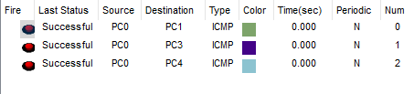

PC 1:

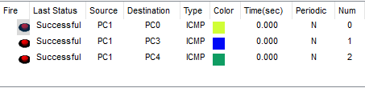

PC 3:

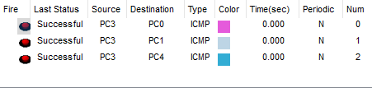

PC 4:

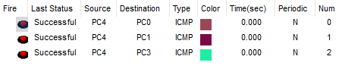

Laptop 1 e Laptop 0:

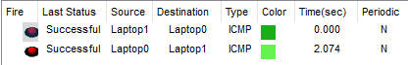

Laptop 3 para PC’s:

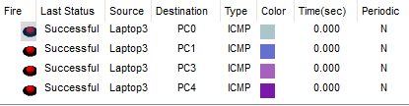

Laptop 4 para PC’s:

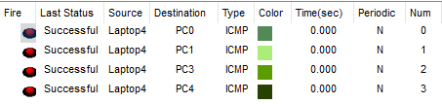

Orçamento componentes:

PC’s:

Computador Cpu Pc I5 8° Geração 16gb Ssd480gb Win10pro Wifi

R$: 1.464,04 por unidade x4, R$: 5.856,16 Total

Monitores:

# Monitor LG 19.5" HD, 75Hz, HDMI, Ajuste de Ângulo, VESA, Preto - 20MK400H-B

R$: 469,99 por unidade x4, R$: 1.879,96 Total

Periféricos:

# Teclado e Mouse Sem Fio Dell KM3322W, USB, ABNT2, Preto - 580-BBBB

R$: 129,00 por unidade x4, R$: 516.00 Total

# Laptops:

# Notebook Lenovo Ideapad 1i Intel Core I5 - 1235u, 16gb Ram, 512gb Ssd, Windows 11 Home, Tela 15,6'' - 82vy000xbr - Cloudgrey

R$: 3.199.00 por unidade x2, R$: 6.398.00 Total

Roteador:

# Roteador AC1200 Gigabit TP-Link Archer C6

R$: 351,56 Total

Orçamento total:

R$: 5.856,16

R$: 1.879,96

R$: 516.00

R$: 6.398.00

R$: 351,56

R$: 15.001,68 Total